CHƯƠNG TRÌNH BÌNH CHỌN DANH HIỆU SAO KHUÊ 2014
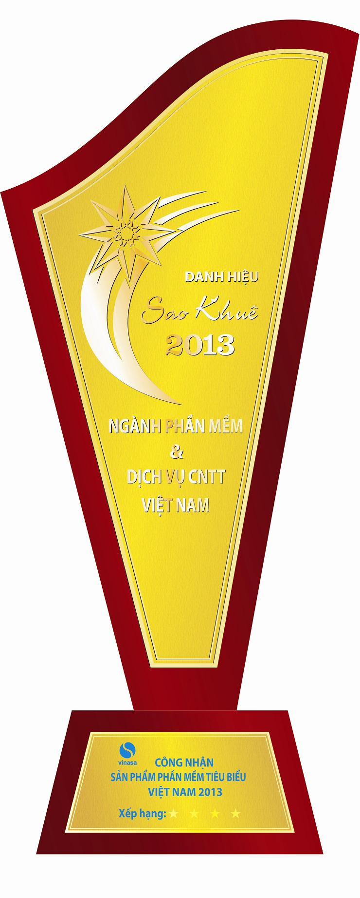

HỒ SƠ THAM DỰ

CHƯƠNG TRÌNH BÌNH CHỌN, XẾP HẠNG

VÀ CÔNG NHẬN DANH HIỆU

SAO KHUÊ 2014
Dành cho sản phẩm, giải pháp phần mềm và dịch vụ CNTT

Tên đơn vị:
Trụ sở:
Điện thoại: Fax:
E-mail: Website:
Đại diện liên lạc:
Chức vụ:
Email: Di động:

THÁNG 3/2014

DANH MỤC HỒ SƠ THAM DỰ BÌNH CHỌN, XẾP HẠNG VÀ CÔNG NHẬN DANH HIỆU SAO KHUÊ 2014

- Phiếu đăng ký tham gia chương trình bình chọn (theo mẫu SK - 101).
- Tóm tắt thông tin cơ bản về doanh nghiệp/ đơn vị (theo mẫu SK – 102)
- Báo cáo mô tả sản phẩm, giải pháp phần mềm và dịch vụ CNTT (Mỗi sản phẩm/ giải pháp/ dịch vụ lập 1 báo cáo riêng, theo mẫu SK - 103).
- Bảng thông tin tóm tắt về sản phẩm, dịch vụ theo mẫu
- Bản sao giấy đăng ký kinh doanh.
- Bản sao các chứng chỉ, bằng khen của doanh nghiệp/ đơn vị trong thời gian gần đây.
- Giấy chứng nhận quyền sở hữu tác giả đối với sản phẩm phẩn mềm.

Ghi chú:

Bộ hồ sơ đầy đủ lập thành 02 bản, gửi về Văn phòng Hiệp hội phần mềm và Dịch vụ CNTT Việt Nam trước ngày 6/3/2014, theo địa chỉ:
Chị Vũ Phương Thảo, Phụ trách chương trình Sao Khuê
Văn phòng VINASA
Tầng 11, Cung trí thức thành phố
Đường Trần Thái Tông, Quận Cầu Giấy, Hà Nội.
Tel: (84-4) 3577 2336/8 Fax: (84-4) 3577 2337
Di động: 090 227 2783
- Ngoài bản cứng gửi qua đường bưu điện, doanh nghiệp cần gửi thêm hồ sơ bản mềm qua địa chỉ email: vinasa01@hn.vnn.vn và thaovp@vinasa.org.vn

Mọi thắc mắc xin vui lòng liên lạc theo địa chỉ trên. Các thông tin chi tiết khác, vui lòng theo dõi trên website của chương trình tại địa chỉ: www.danhhieusaokhue.vn và www.vinasa.org.vn.

PHIẾU ĐĂNG KÝ THAM DỰ
Mẫu: SK – 101

CHƯƠNG TRÌNH BÌNH CHỌN, XẾP HẠNG VÀ CÔNG NHẬN DANH HIỆU SAO KHUÊ 2014

Kính gửi: Hiệp hội Phần mềm và Dịch vụ CNTT Việt Nam - VINASA
- Tên đơn vị:
- Tên tiếng Anh:
- Tên viết tắt:
- Trụ sở:
- Điện thoại: Fax:
- E-mail: Website:
- Tên Giám đốc:
- Email: Di động:
- Đại diện liên hệ với BTC:
- Chức vụ:
- Địa chỉ gửi/nhận thư:
- Email:
- Di động:
Chúng tôi đăng ký tham dự chương trình bình chọn, xếp hạng và công nhận danh hiệu Sao Khuê 2014 cho các sản phẩm và dịch vụ sau:

STT | Tên sản phẩm, dịch vụ | Lĩnh vực đăng ký bình chọn
01
02
03
(Ghi chú: Lĩnh vực đăng ký bình chọn danh hiệu ghi cụ thể như trong mục III tài liệu Giới thiệu chương trình bình chọn, xếp hạng và công nhận danh hiệu Sao Khuê 2014).
Chúng tôi xin gửi kèm theo hồ sơ theo mẫu và các thông tin cần thiết cho việc bình chọn danh hiệu. Chúng tôi xin cam đoan tính xác thực của các thông tin và sẵn sàng đáp ứng các yêu cầu về thông tin thêm của Ban tổ chức. Chúng tôi cam kết thực hiện đúng các qui định trong Quy chế Chương trình bình chọn, xếp hạng và công nhận danh hiệu Sao Khuê ban hành theo quyết định số 01/2014/QĐ-VINASA ngày 06/01/2014 của Ban chấp hành VINASA dành cho các đơn vị tham gia chương trình.
............ ngày ...... tháng …. năm 2014
(Đại diện đơn vị ký tên, đóng dấu)
TÓM TẮT THÔNG TIN CƠ BẢN VỀ DOANH NGHIỆP
Mẫu: SK – 102
- Tên đơn vị:
- Tên tiếng Anh:
- Tên viết tắt:
- Địa chỉ:

- Điện thoại: Fax:
- Email: Website:
- Ngày thành lập:
- Giấy phép đăng ký kinh doanh số: ………………….ngày cấp:
- Các hoạt động kinh doanh chính của doanh nghiệp:

STT | Các chỉ tiêu báo cáo | Năm 2011 | Năm 2012 | Năm 2013
1 | Vốn điều lệ (triệu VNĐ)
2 | Vốn chủ sở hữu (triệu VNĐ)
3 | Tổng tài sản (triệu VNĐ)
4 | Tổng doanh thu doanh nghiệp (triệu VNĐ)
5 | Doanh thu phần mềm (triệu VNĐ)
5 | Tỉ lệ tăng trưởng so với năm trước (%)
6 | Tổng doanh thu xuất khẩu (USD)
7 | Xuất khẩu và gia công phần mềm (USD)
7 | Tỉ lệ tăng trưởng so với năm trước (%)
8 | Tổng số lập trình viên
8 | Tỉ lệ trên tổng số CBCNV (%)
9 | Số lượng khách hàng sử dụng dịch vụ, sản phẩm phần mềm của doanh nghiệp:
9 | - Cá nhân:
9 | - Tổ chức, doanh nghiệp:
- Các thông tin khác về doanh nghiệp:
  - Một số thông tin về lịch sử hình thành và các lãnh đạo của doanh nghiệp:
(trình độ học vấn, kinh nghiệm trong lĩnh vực hoạt động của doanh nghiệp, tầm nhìn, tâm huyết, đạo đức nghề nghiệp,…)
  - Chiến lược của công ty, slogan của công ty,
  - Định hướng phát triển lâu dài/ Chiến lược của doanh nghiệp: định hướng cho sản phẩm, dịch vụ
  - Điểm mạnh, điểm yếu của doanh nghiệp
  - Báo cáo tài chính đã được kiểm toán hoặc xác nhận của cơ quan thuế năm 2013 của doanh nghiệp

(Đại diện cơ quan ký tên, đóng dấu)

BÁO CÁO MÔ TẢ SẢN PHẨM, GIẢI PHÁP, DỊCH VỤ
Mẫu: SK – 103
THAM GIA CHƯƠNG TRÌNH BÌNH CHỌN, XẾP HẠNG VÀ CÔNG NHẬN DANH HIỆU SAO KHUÊ 2014

Bản báo cáo này do doanh nghiệp tự viết, nếu doanh nghiệp có nhiều sản phẩm/giải pháp/dịch vụ tham gia chương trình bình chọn danh hiệu thì mỗi sản phẩm/giải pháp/dịch vụ cần có 1 báo cáo riêng. Để thuận tiện cho việc đánh giá theo các tiêu chí bình chọn, báo cáo nên được trình bày với đầy đủ các thông tin cơ bản như sau:
- Tên của sản phẩm/dịch vụ
- Khả năng ứng dụng và hiệu quả ứng dụng:
  - Mô tả sản phẩm, các công năng của sản phẩm
  - Tính thân thiện và tiện dụng với người dùng
  - Hiệu quả kinh tế - xã hội
  - Danh sách các sản phẩm tương tự trong nước, ngoài nước và so sánh
  - Phạm vi ứng dụng của sản phẩm và đối tượng người dùng chính
- Công nghệ và chất lượng sản phẩm/dịch vụ
  - Mô tả công nghệ, so sánh với các sản phẩm tương tự
  - Quá trình hình thành và phát triển sản phẩm
  - Lực lượng cán bộ tham gia xây dựng, phát triển sản phẩm
  - Công tác nghiên cứu, phát triển sản phẩm của doanh nghiệp
  - Chất lượng và quy trình chất lượng được áp dụng
  - Tính tương thích, khả năng tích hợp của sản phẩm
  - Yếu tố thuận tiện trong việc nâng cấp sản phẩm khi có nhu cầu.
  - Tính ổn định, độ an toàn, bảo mật của sản phẩm
- Tính sáng tạo và đột phá:
  - Những đột phá và sáng tạo về công năng của sản phẩm
  - Những đột phá và sáng tạo về công nghệ của sản phẩm
  - Những đột phá và sáng tạo trên các lĩnh vực khác
- Thị trường và dịch vụ hỗ trợ:
  - Ngày thương mại hóa sản phẩm trên thị trường (bắt buộc)
  - Giá sản phẩm/ dịch vụ (bắt buộc)
  - Danh sách, số lượng các khách hàng đang sử dụng sản phẩm
  - Những khách hàng tiêu biểu và kết quả nổi bật của họ khi ứng dụng sản phẩm (Lưu ý: Ban tổ chức có thể đi thẩm định thực tế nếu hồ sơ lọt qua vòng sơ tuyển).
  - Doanh thu năm 2012, 2013 của sản phẩm/dịch vụ (bắt buộc)
  - Thị phần hiện có và công tác phát triển thị trường
  - Công tác hỗ trợ khách hàng sử dụng sản phẩm
- Các thông tin khác về sản phẩm và doanh nghiệp:
  - Dự kiến/kế hoạch tăng trưởng, phát triển của sản phẩm/dịch vụ trong 3 năm tới.
  - Các giải thưởng/danh hiệu mà sản phẩm/dịch vụ đã đạt được.
  - Sự hài lòng của khách hàng về các sản phẩm/dịch vụ hỗ trợ của doanh nghiệp, tình hình khiếu kiện,…
  - Cam đoan về bản quyền với sản phẩm/dịch vụ (bắt buộc)

(Đại diện cơ quan ký tên, đóng dấu)

